Муниципальное общеобразовательное учреждение
«Средняя общеобразовательная школа №6»

П Р И К А З

с. Раздольное

10 апреля 2020 года №150

О начале обучения с использованием различных образовательных технологий, позволяющих обеспечивать взаимодействие обучающихся и педагогических работников опосредованно (на расстоянии), в том числе с применением электронного обучения и дистанционных образовательных технологий
В соответствии с приказами Минпросвещения России от 17.03.2020 № 103 «Об утверждении временного порядка сопровождения реализации образовательных программ начального общего, основного общего, среднего общего образования, образовательных программы среднего профессионального образования и дополнительных общеобразовательных программ с применением электронного обучения и дистанционных образовательных технологий», от 17.03.2020 № 104 «Об организации образовательной деятельности в организациях, реализующих образовательные программы начального общего, основного общего и среднего общего образования, образовательные программы среднего профессионального образования, соответствующего дополнительного профессионального образования и дополнительные общеобразовательные программы, в условиях распространения новой коронавирусной инфекции на территории Российской Федерации», постановлением Главного государственного санитарного врача Российской Федерации от 18.03.2020 № 7 «Об обеспечении режима изоляции в целях предотвращения распространения COVID-19», письмами Минпросвещения России от 13.03.2020 № СК-150/03 «Об усилении санитарно-эпидемиологических мероприятий в образовательных организациях», от 19.03.2020 № ГД-39/04 «О направлении методических рекомендаций», письмом Роспотребнадзора от 10.03.2020 № 02/3853-2020-27 «О мерах по профилактике новой коронавирусной инфекции COVID-19», постановлениями Губернатора Ставропольского края от 26 марта 2020 года № 119 «О дополнительных мерах по снижению рисков распространения новой коронавирусной инфекции COVID-2019 на территории Ставропольского края», от 03 апреля 2020 года № 127 «О внесении изменений в постановление Губернатора Ставропольского края от 26 марта 2020 года № 119 «О дополнительных мерах по снижению рисков распространения новой коронавирусной инфекции COVID-19 на территории Ставропольского края», на основании письма Управления образования №1395 от 08 апреля 2020 года «Об организации дистанционного обучения»
ПРИКАЗЫВАЮ:
1. Заместителю директора по УВР МОУ СОШ №6 Абакумовой Наталье Ивановне и заместителю директора Филиала МОУ СОШ №6 Глушачевой Татьяне Викторовне обеспечить:
- обучение по основным образовательным программам начального общего, основного общего и среднего общего образования с использованием различных образовательных технологий, позволяющих обеспечить взаимодействие обучающихся и педагогических работников опосредованно (на расстоянии), в том числе с применением электронного обучения и дистанционных образовательных технологий с 13.04.2020;
- применение электронного обучения и дистанционных образовательных технологий в соответствии с «Порядком применения организациями, осуществляющими образовательную деятельность, электронного обучения, дистанционных образовательных технологий при реализации образовательных программ», утвержденным приказом Мин просвещения России от 23.08.2017 № 816 и «Положением об электронном обучении и использовании дистанционных образовательных технологий при реализации образовательных программ», утвержденным Педагогическим Советом МОУ СОШ №6 от 25.03.2020г.;
- организацию самоподготовки обучающихся с последующей промежуточной аттестацией, консультирование обучающихся, в случае невозможности по объективным техническим причинам организации реализации образовательных программ начального общего, основного общего, среднего общего образования с использованием электронного обучения и дистанционных образовательных технологий;
- контроль использования образовательных технологий, позволяющих организовать взаимодействие обучающихся и педагогических работников опосредованно (на расстоянии), в том числе с применением электронного обучения и дистанционных образовательных технологий;
- реализацию образовательных программ начального общего, основного общего, среднего общего образования и дополнительных общеобразовательных программ в полном объеме и корректировку учебного графика;
- информирование работников МОУ СОШ №6 и Филиала МОУ СОШ №6, обучающихся и их родителей о сроках и порядке перехода организации на реализацию образовательных программ с применением электронного обучения и дистанционных образовательных технологий;
- ежедневный мониторинг хода образовательного процесса в МОУ СОШ №6 и Филиале МОУ СОШ №6 с применением электронного обучения и дистанционных образовательных технологий.

    - Назначить ответственными за организацию обучения с использованием различных образовательных технологий, позволяющих обеспечить взаимодействие обучающихся и педагогических работников опосредованно (на расстоянии), в том числе с применением электронного обучения и дистанционных образовательных технологий с помощью дистанционных технологий согласно приложению 1.

    - Педагогическим работникам МОУ СОШ №6:
- внести корректировки в рабочие программы по предметам с учетом организации дистанционных форм обучения);
- организовать обучение учащихся с использованием различных образовательных технологий, позволяющих обеспечить взаимодействие обучающихся и педагогических работников опосредованно (на расстоянии), в том числе с применением электронного обучения и дистанционных образовательных технологий с 13.04.2020 по своим предметам.

    - Классным руководителям обеспечить:
- контроль обратной связи с обучающимися посредством электронной почты, через официальные ресурсы, собеседования в режиме систем онлайн общения;
- оперативное информационное оповещение родительской общественности и обучающихся через создание доступных информационных каналов.

    - Утвердить списки детей и выбранные формы обучения (приложение 2).

    - Утвердить место работы и способ осуществления обучения педагогами (приложение 3).

    - Утвердить алгоритм организации дистанционного обучения в МОУ СОШ №6 и Филиале МОУ СОШ №6 (приложение 4).

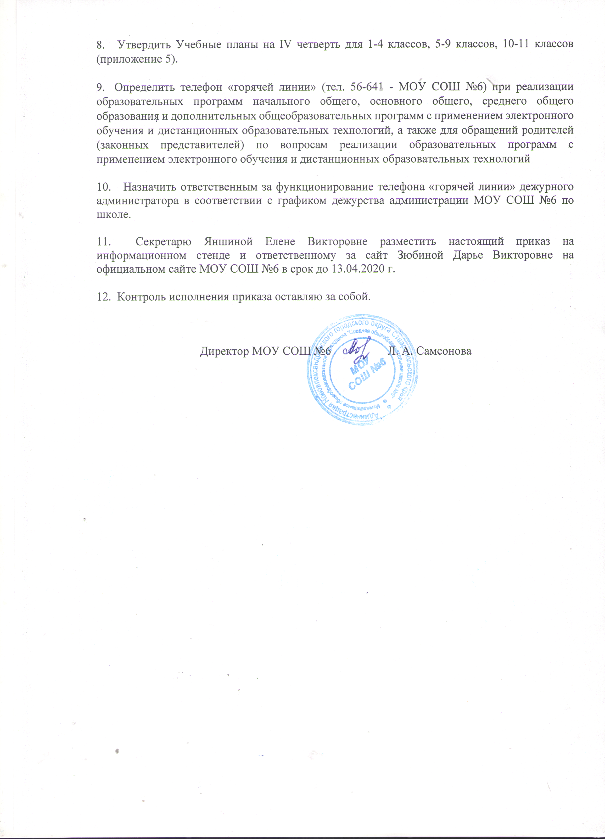

Приложение 1
к приказу МОУ СОШ №6
от 10.04.2020 г. №150
Ответственные за организацию обучения с помощью дистанционных технологий
Ф.И.О. работника | Класс, в котором ответственный организует обучения с помощью дистанционных технологий
Перловская Л. И. | 1
Маслюкова Н. Ф. | 2а
Марьина О. С. | 2б
Севостьянова Л. Н. | 3
Зюбина Д. В. | 4
Абакумова Н. И. | 5а
Масалова Н. И. | 5б
Здырко И. А. | 6
Бланкова Т. Ю. | 7
Масалова С. В. | 8
Федосова О. Н. | 9
Никифорова А. Д. | 10
Федорова М. А. | 11

Приложение 3
к приказу МОУ СОШ №6
от 10.04.2020 г. №150
Карта по работе педагогов
№ п\п | предмет | Ф.И.О предметника | Формы осуществления обучения (+)
№ п\п | предмет | Ф.И.О предметника | Удалённо дистанционно | В школе с использованием дистанционных технологий | Обучение посредством учебника
 | Математика, алгебра и начала анализа, геометрия, информатика | Абакумова Н.И. | +
 | Физическая культура | Адрахманов А.В. | +
 | Русский язык, литература, родной язык, родная литература | Бланкова Т.Ю. | +
 | Начальные классы | Глушачева Т.В. | + |  | +
 | ИЗО, английский язык | Гусева Ю.Г. | +
 | Русский язык, литература, родной язык, родная литература | Здырко И.А. | +
 | Начальные классы | Зюбина Д.В. | +
 | История, обществознание, биология | Исаева А.С. | +
 | Начальные классы | Ковтун С.М. | +
 | ОБЖ, технология | Лазгиев К.Л. | +
 | Начальные классы | Марьина О.С. | +
 | Математика, география, технология | Масалова Н.И. | +
 | истоки | Масалова С.В. | +
 | Начальные классы | Маслюкова Н.Ф. | +
 | Алгебра, геометрия, информатика | Никифорова А.Д. | +
 | Начальные классы | Перловская Л.И. | +
 | Химия, биология | Погосян Н.А. | +
 | физика | Противень А.А | +
 | История, обществознание, МХК | Радионов С.И. | +
 | Математика, алгебра и начала анализа, геометрия, информатика | Самсонова Л.А. | +
 | Начальные классы | Севостьянова Л.Н. | +
 | Французский язык | Федорова М.А. | +
 | Английский язык | Федосова О.Н. | +

